过滤器数据库于铝腐蚀判断应用介绍

亚翔系统集成科技(苏州)股份有限公司 杨政谕*

摘 要 介绍如何透过过滤器的分析及分析结果与数据库的比对应用，从而协助确认面板厂铝导线腐蚀的污染源，并为后续的处理方向提供科学化的判断依据。
关键词 面板厂；铝导线腐蚀；过滤器数据库；

An Introduction to the Applications of Filter Database Benchmarking on the Judgment of Aluminum Line Corrosion Defect in FPD Plant

Yang Cheng Yu

Abstract A filter analysis and database benchmarking method would be introduced to how to assist the identification of contaminant of aluminum line corrosion. And the benchmarking result also provides scientific bases for the following treatment action.
Keywords FPD plant；Aluminum Line Corrosion；Filter Database；

- 引言

铝腐蚀在面板产业里，应该算是一个棘手的问题。
就面板产业而言，不论是哪个世代大小的玻璃基板，因为能够切出的产品有限，铝腐蚀的发生，哪怕是玻璃基板上分散的几个小区域，可能最终这整片的玻璃基板就无法产出产品。这可是大损失呀！过去就曾碰过因为迟迟无法找到污染物及源头，而损失达四仟万人民币的案例。
在过去于中国大陆及台湾两地参与过有关铝腐蚀问题的处理案例里，其实，我们发现往往最困难的是找到污染来源。要辨识污染物，不难，从铝的特性看，容易猜得着，就算猜不着，用EDS的元素检验，也可以带给我们信息，但确认污染物，却未必能够肯定找得着污染源。
就污染控制来说，不能找到污染源，或者说无法明确确定污染来源，形同在屋里藏着一个不定时炸弹，我们不知道何时这个不定时炸弹要发生爆炸。
好在，在过去在中国大陆及台湾的处理经验里，我们发现与洁净室洁净等级息息相关的微尘过滤器能够提供某种线索，搭配其它适当的辅助方法，可以帮助我们厘清问题，找到方向。
这就是我们想介绍的概念。
首先，先用一个案例开头，接着介绍过滤器数据库的意涵，然后再引用另一个实际的案例介绍作为更清楚的认识及结尾。

- 问题

某薄膜电晶体(TFT)面板厂在阵列制程里的CVD的Cassette Station产品出现如图 1的铝腐蚀问题。
但怎么想，都很难把CVD制程跟铝腐蚀联想在一起。
这个问题，后来的处理是把那个Cassette Station上方的微尘过滤器换掉，同时，把远在近100m远的不明液体清除后落幕。
对这个案例，我们有幸取得完整的微尘过滤器供我们进行一系列的试验，这其中，包括最后的破坏分析－溶出分析。
标题所谓的过滤器数据库，其实指得就是透过过滤器滤材的溶出分析所建立的数据库。
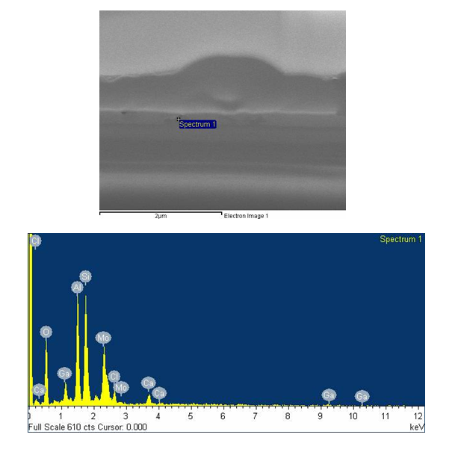
图1 铝腐蚀的情形

2 过滤器数据库

2.1 过滤器溶出分析说明

说明数据库之前，有必要先把溶出分析作一简单介绍。
溶出分析是取一小块微尘过滤器的滤材，以超纯水进行萃取动作后，再利用离子色谱仪进行分析而得到微尘过滤器滤材上的污染物残留量的一种分析方法。
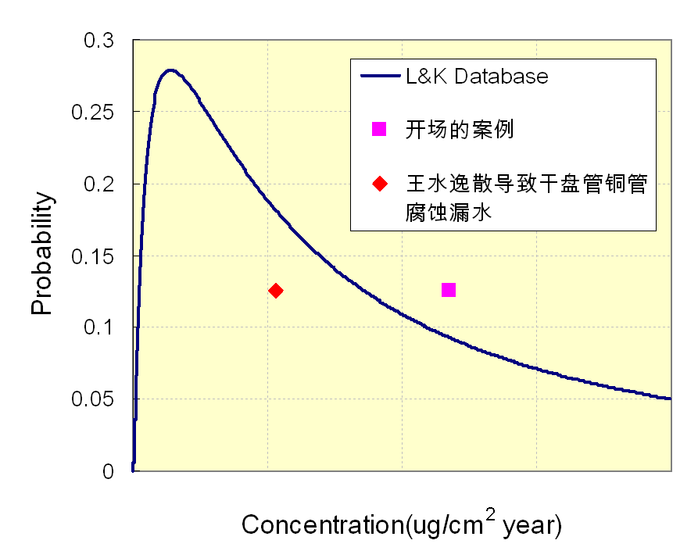
这样的分析方法，可以取得残留累积于微尘过滤器滤材的物种种类及量的数据。

2.2 数据库说明

透过溶出分析所取得的数据，还需要更进一步的处理，才会更有价值。
通常我们使用的单位是单位面积的污染物残留量，μg/cm²。但这样的数据，未必能够说明突发问题所产生的效应。可以这样想，一片使用八年的微尘过滤器，其滤材表面的污染物残留量肯定会高于只使用八个月的微尘过滤器。但如果这片只使用八个月的微尘过滤器曾经遭逢不幸呢？说不定滤材表面的污染物残留量会超过使用八年的残留量！
以上概念述说着一个情况，除了残留量的量上差异，时间因素也很重要。就数据库来说，单位面积单位时间的污染物残留量，μg/cm² year，可能更有意义。如果这个参数偏高，有两个可能，其一，就是这片微尘过滤器长期遭受污染；其二，就是有突发状况让这片微尘过滤器在短时间遭受污染累积。
当这样的数据多到可以进行统计时，情况又不同了，所能够提供的意义也更加有所不同了。
又如果，这些数据还能够搭配上某些事件，则这些数据就更带有指标值的意义了。我们目前的数据库里，有几个颇具代表性的事件，如：王水逸散导致干盘管铜管腐蚀漏水、四氯化硅泄漏事件、火灾烟害、铝腐蚀案例等。

  - 数据库的初步应用

兹以开场的铝腐蚀问题案例作说明。我们整理如图 2所示。
首先，是我们所收集到的数据。统计的母数共42笔，含盖产业有半导体、TFT面板业、LTPS、PMOLED等产业。可以把这条曲线看作是一个常态分布图。Y轴代表出现的机率。
我们是以氯离子作为统计比较的对象。
接着是我们的参考案例－王水逸散导致干盘管铜管腐蚀漏水的事件。而开场的案例，其单位面积单位时间的污染物残留量比参考案例还高，无怪乎会发生铝腐蚀问题。
这样的对比，很清楚说明着为什么只有该CVD Cassette Station会发生问题，同时，也支持当初更换微尘过滤器的正确性，为更换动作提供科学基础。
严格来说，开场的铝腐蚀问题案例是事后诸葛。先知道有铝腐蚀问题，也换了大片区域的微尘过滤器，同时知道问题好转，然后才去分析微尘过滤器的滤材。接着，就是图 2的结果。
有没有真正利用过滤器数据库来协助铝腐蚀问题的案例呢？
下一章节，就是这么个案例。

图2 数据库应用说明

- 过滤器数据库的进一步应用

3.1 问题说明

某薄膜电晶体(TFT)面板厂在他的产品生产过程中的某一个生产站上，在某个时间点，突然出现有铝导线腐蚀的问题(如图 3所示，有着被掏空的感觉)。令人困扰的是，腐蚀的问题不是全面性，因为同样生产性质的机台有六台，而且这六台机台都是比邻而居，但奇怪的是，却只有某一台有这样铝导线腐蚀的情况。
还好在此同时，在洁净室的回风道内发现有不明的液体，那么这两者之间是否有直接的关系呢?要如何确认呢?
由于该不明液体的位置与发生腐蚀问题的机台有一段非直线回风的距离，而且，为什么会是六选一呢? 为什么不是六选三呢?而且，不明液体清除后，问题还是偶发，该如何呢？微尘过滤器该换吗？
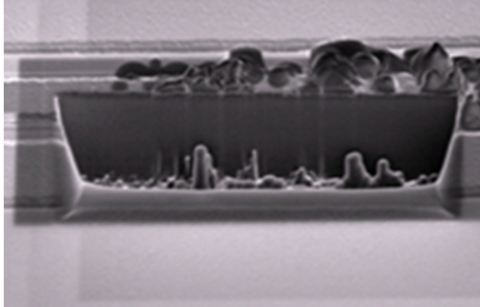
图3 铝导线腐蚀的情形

3.2 计算机仿真计算分析

要处理这个问题，且先了解为什么会是六选一。而且就是那个一。
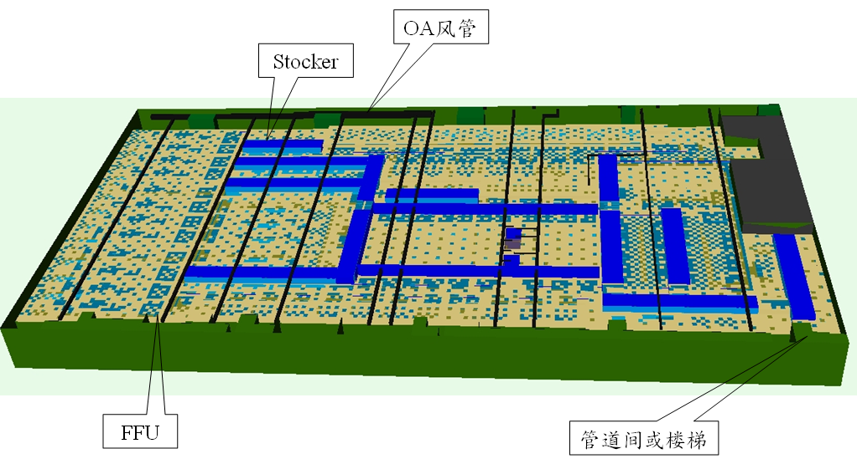
我们借用计算流体力学(Computational Fluid Dynamics)的计算机仿真分析，做初步的判断。首先，利用计算机模型建立一个仿真的整厂洁净室厂房(如图 3)，再应用软件，计算不明液体从时间零开始逸散，随时间污染物于洁净室内的浓度变化，于第32秒的浓度分布状况如图 4所示。
从图 4的结果里，告诉我们，这回风道不明液体的释出物最先”攻击”的Cassette Station是六个中的第四个。经与业主确认，发生腐蚀问题的六选一中的一，就是六个Cassette Station中，从左边数过来的第四个Cassette Station (即图中虚线框框处)。显然，计算机仿真能够正确预测出受到来自大量回风道不明液体释出物”攻击”的位置[1]。

图3 计算机仿真模型
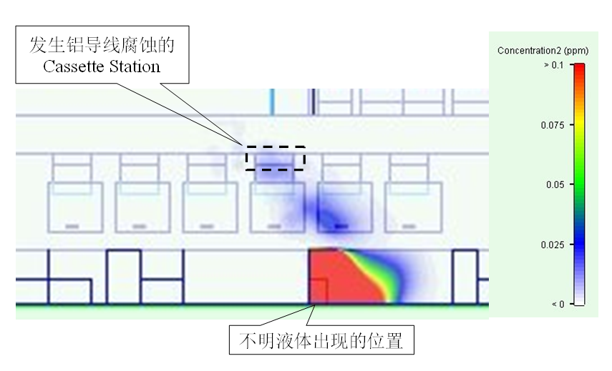
图4 在第32秒的浓度分布情形

3.3 过滤器溶出分析与数据库的对比

凶手已经确认了。不明液体也移除了。当问题依旧偶发，接下来该如何？
在一个已经生产的洁净室里更换过滤器，其实是件麻烦的事，同时，过滤器的数量也不少，万一更换后无效，该怎么办？有没有什么有根据的判断方式？
为求谨慎起见，业主牺牲了两片过滤器。一片就是来自那个有问题的Cassette Station，另外一片则与本事件无关区域但相邻不远的过滤器。
依着相同的实验与分析步骤，执行过滤器溶出分析，并求得单位面积单位时间的污染物残留量，μg/cm² year。取得数据后，与过滤器数据库进行对比，如图 5所示。
从图 5的分析结果，不难想象最后业主的做法。那就是更换该Cassette Station的过滤器。毕竟这样的差异与结果，太明确了！
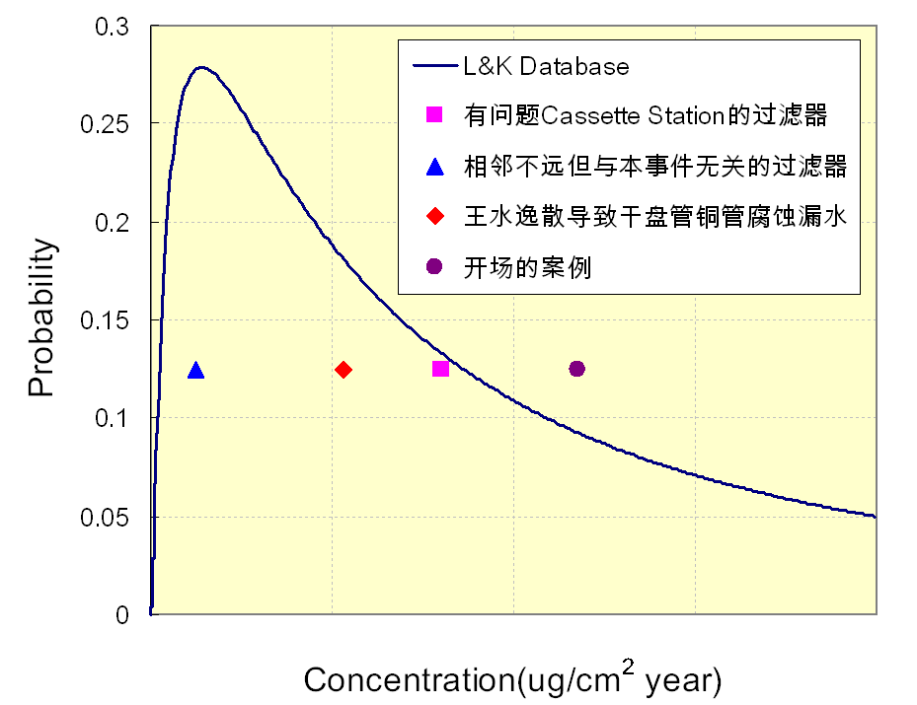
图5 过滤器溶出分析与数据库对比结果

以上案例就不是事后诸葛了。
那是真正有分析，并经过比较与判断，所作的决策，在这决策的过程中，过滤器溶出分析的数据库则提供了相当的科学对比与判断的基础。

4 观察与讨论

在前面两个案例里，我们都把凶手指向氯化物。或许有人会质疑，为什么不是氟?
如何说不是氟?
请参考图 6的说明。图 6可以用来再说明过滤器溶出分析数据库的另外一个用途。
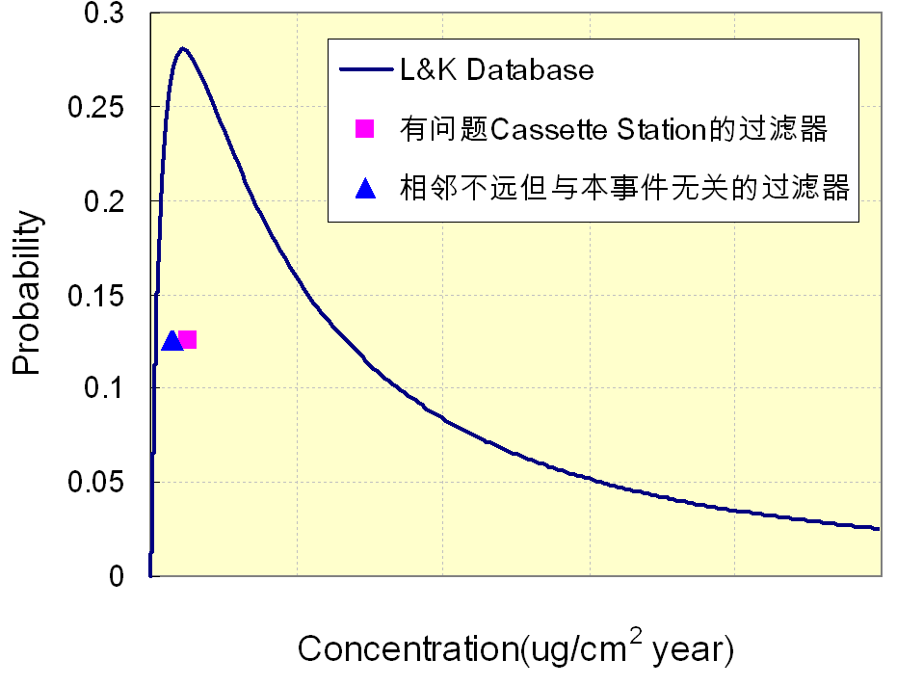
图6 过滤器氟溶出量与数据库对比结果

就整体的滤材表面的污染物残留量来说，事件本身的Cassette Station与另外一片与本事件无关区域但相邻不远的过滤器的氟溶出量，其实相差不大。此外，与数据库对比，在分布上，本案的氟溶出量也都在常态范围内。
因此，没有把氟视为凶手。
其次，从这两个案例里，可以发现，把时间因素考虑到数据对比里，确实有其必要。在我们数据库里的数据，过滤器最长的使用时间有十年，最短的有三个月。但当有意外事故发生时，三个月的单位面积单位时间的污染物残留量却未必会输给使用十年的过滤器。
其三，本案例透露着一个综合各个不同领域的技术来解决某一问题的可能性。这中间，一个长期累积的数据库可以提供必要的数据基础。

5 结语

当一个问题的发生，如果只是一味要从同一个立场或角度来看，往往可能会有钻牛角尖的情形。
过去生产部门发生的状况，往往主要都是由生产部门来主导。这样的缺点，就是可能在少数问题上会没有精确打到红心。但一个不是参与生产或问题的第三者，又如何能够取信于人?
本文所揭示的计算机仿真及过滤器数据库，不失为是一个可行的取信于生产部门的方式之一。透过具有科学化、量化的对比分析，搭配旁观者的角度，相信有机会从另外一个方向替问题找出不同的活路来。

参考文献
[1] 杨政谕, 计算流体力学应用于铝导线腐蚀案例介绍[J]，洁净与空调技术.

* 杨政谕，男，1968年 1月生，硕士
215126 苏州工业园区方达街33号
(512) 67027000
e-mail：cy_yang@lkeng.com.cn

